תאריך:13.06.2021
פיזיקה / י"א
שם משפחה ושם פרטי:
בית ספר:
מורה בחמד"ע:
הקף את מספרי השאלות שפתרת
1 2 3 4 5 6

מבחן בפיזיקה במתכונת מבחן בגרות

מכניקה

הוראות לנבחן/ת

- משך הבחינה: שעתיים וחצי. (אחרי "תוספת קורונה" 25%)
- מבנה השאלון ומפתח ההערכה: בשאלון זה שש שאלות. עליך לענות על שלוש שאלות
בלבד.
לכל שאלה - נקודות. סה"כ נקודות.
- חומר עזר מותר בשימוש: (1) מחשבון
(2) נתונים ונוסחאות בפיזיקה המצורפים לשאלון.
- הוראות מיוחדות:
(1) יש לענות על מספר שאלות כפי שנתבקשת. תשובות לשאלות נוספות לא ייבדקו.
(התשובות ייבדקו לפי סדר הופעתן במחברות הבחינה.)
(2) בפתרון שאלות שנדרש בהן חישוב, יש לרשום את הנוסחאות שאת/ה משתמש/ת בהן.
כאשר את/ה משתמש/ת בסימן שאינו מופיע בדפי הנוסחאות, יש לרשום את פירוש הסימן
במילים. לפני שתבצע/י פעולות חישוב, יש להציב את הערכים המתאימים בנוסחאות. אי-
רישום הנוסחה או אי-ביצוע ההצבה עלולים להפחית נקודות מהציון. יש לרשום את
התוצאה המתקבלת ביחידות המתאימות.
(3) בפתרון שאלות שנדרש בהן להביע גודל באמצעות נתוני השאלה, יש לרשום ביטוי
מתמטי הכולל את נתוני השאלה או חלקם; במידת הצורך אפשר להשתמש גם
בקבועים בסיסיים, כגון תאוצת הנפילה החופשית g או קבוע הכבידה העולמי G.
(4) בחישוביך יש להשתמש בערך של 10 מ' לשנייה² בשביל תאוצת הנפילה החופשית.
(5) יש לכתוב את תשובותיך בעט. כתיבה בעיפרון או מחיקה בטיפקס לא יאפשרו ערעור.
מותר להשתמש בעיפרון לסרטוטים בלבד.
שאלון זה מנוסח בלשון זכר ומכוון לנבחנות ולנבחנים כאחת.

ב ה צ ל ח ה!

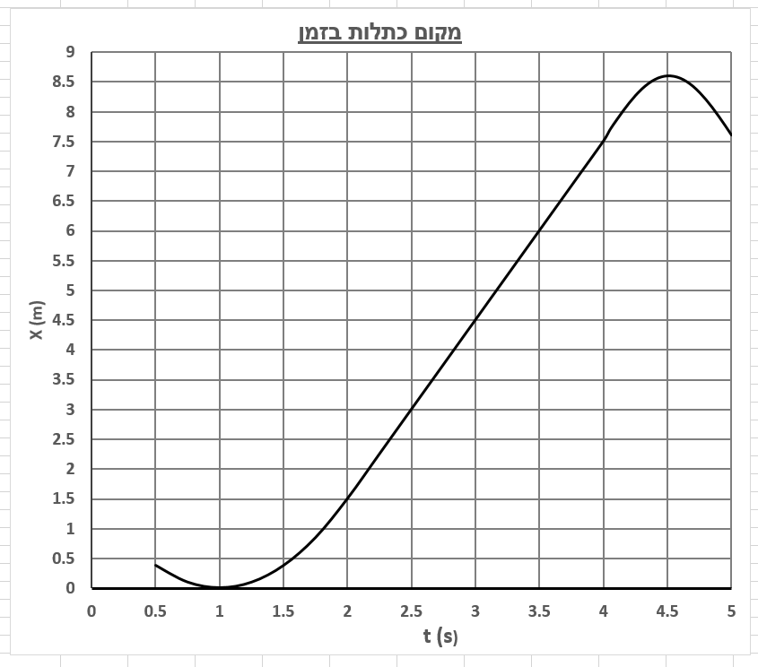
שאלה 1
בניסוי מדדו את מיקומו של גוף כתלות בזמן וקיבלו את התוצאה שנראית בגרף:
- לקטע מ- t=0 עד t = 2s צורת פרבולה. תחילת הקטע נמחקה בטעות.
- מ-t=2s עד t=4s מתקבל קו ישר.
- אחרי t=4s הקו עקום וידוע כי איננו פרבולה.
לפתרון השאלות השתמשו בערכים מתוך הגרף.
ציר x החיובי מוגדר ימינה.
- ענו על השאלות הבאות:
  - באיזה קטע המהירות קבועה? חשבו את ערכה. (6 נק.)
  - תארו את תנועתו של הגוף: עבור כל קטע זמן שתגדירו, קבעו מה אופי התנועה (מנוחה/ קצובה/ בתאוצה קבועה/ בתאוצה משתנה), מהו כיוון תנועתו, מתי גודל מהירותו גדל, קטן קבוע או מתאפס רגעית. נמקו. (8 נק.)
- כתבו את פונקציית המקום כתלות בזמן בקטע בו המהירות קבועה. (6 נק.)
- בקטע בו התאוצה קבועה ושונה מאפס מצאו את:
  - פונקציית מהירות-זמן. (5 נק.)
  - פונקציית מקום-זמן. (5 נק.)
גוף נוסף מתחיל מראשית ציר המקום ב-t=0 ונע במהירות קבועה.
- עבור כל אחת מהמהירויות קבעו תוך שימוש בגרף הנתון, האם שני הגופים ייפגשו פעם אחת, פעמיים או שלוש פעמים, בתחום הזמנים של הגרף:
  - v₁=8 m/s.
  - v₂=1.7 m/s.
הסבירו כיצד קיבלתם תשובתכם.( 3 1/3 נק.)
שאלה 2
מסוק תובלה מרים ארגז שמסתו 800 Kg בתאוצה קבועה כלפי מעלה, בעזרת כבל שמסתו זניחה ביחס למסת הארגז.
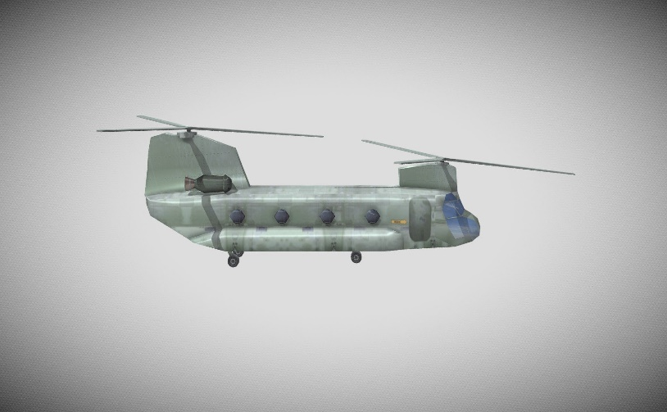

המתיחות המקסימלית האפשרית של הכבל המחזיק את הארגז היא 10,000 ניוטון.
- חשבו את התאוצה המקסימלית בה יכול המסוק להאיץ כלפי מעלה כך שהכבל לא יקרע. (6 נק.)
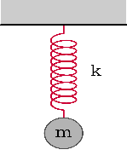
בתוך הארגז מותקן דינמומטר המורכב מקפיץ חסר מסה שקבוע האלסטיות שלו k=3 N/m, ועליו תלויה מסה קטנה שמסתה 10 g (הכלולה במסת הארגז). הסרגל מראה כי הקפיץ התארך ב-4 cm ביחס למצבו הסטטי.

- חשבו את תאוצת המסוק. (8 נק.)

לאחר שהמסוק הגיע לגובה של200 m מעל הקרקע הוא עוצר לרגע ואז מאיץ קדימה בתאוצה קבועה שגודלה 2 m/s².
- מצאו את הזווית בה הכבל נפרש ביחס לאנך. (8 נק.)

המשך בעמוד הבא--->

בתוך הארגז יש ציוד הצלה המיועד לסירת הצלה הנמצאת בים סוער. טייס המסוק צריך לשחרר את הארגז תוך כדי טיסה כך שהארגז ינחת לפני הסירה. המסוק טס במהירות קבועה של180 km/h בקו ישר בגובה של 200 m מעל הים (הניחו כי אורך החבל זניח).
- מהו המרחק האופקי מהסירה בו צריך טייס המסוק לשחרר את הארגז כך שהוא ינחת 50 m לפני הסירה? (8 נק.)
הערה: הסירה אינה נעה ביחס לפני הים.
- מהי התארכות חיישן התאוצה בזמן נפילת הארגז מהמסוק? נמקו. ( 3 1/3 נק.)

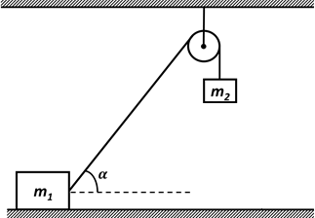
שאלה 3
שני גופים מחוברים בחוט שעובר בגלגלת אידאלית (ראו איור1).
מסתו של גוף 1: $m_{1}=5kg$ והגוף נמצא על מישור מחוספס.
איור 1
מקדם החיכוך הסטטי של הגוף עם המישור הוא
$µ_{s}=0.45$ .
מסתו של גוף 2: $m_{2}=2kg$ והגוף תלוי באוויר.
מסת החוט זניחה.
הזווית בין החוט שמחבר בין הגוף הראשון לגלגלת לבין המישור $α=42°$ . (ראו איור 1).
הגופים נמצאים במנוחה.

- שרטטו את תרשים הכוחות הפועלים על כל אחד מהגופים. ציינו מי מפעיל את כל אחד מהכוחות. (8 נק.)
- חשבו את גודלם של כל אחד מהכוחות. פרטו את שיקוליכם. (8 נק.)
- מצאו את המסה המרבית של גוף 2 המבטיחה שהמערכת תישאר במנוחה. (8 נק.)

החליפו את גוף 2 בגוף אחר שמסתו $m_{2}=3kg$ ואת גוף 1 הניחו כמו שמתואר באיור 2, כך שהחוט הקשור אליו אנכי.
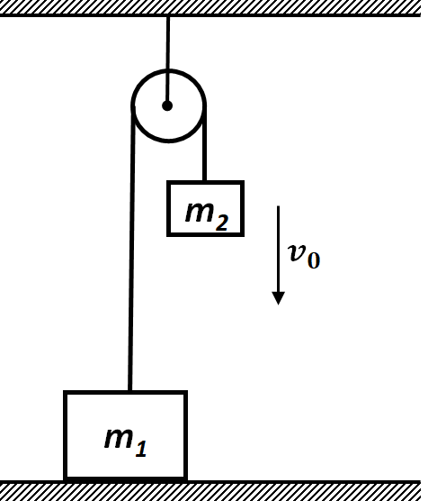
לגוף 2 הקנו מהירות התחלתית $v_{0}=1m/s$ כלפי מטה.
- חשבו תוך כמה זמן גוף 1 חוזר אל הרצפה. ( 9 1/3 נק.)

איור 2
שאלה 4
במעבדה בחמד"ע מבצעים ניסוי של התנגשות בין שתי עגלות חכמות הנעות על מסילה ישרה. העגלות בעלות מסות m₁ ו- m₂ ומצוידות בחיישנים. יש להזניח כוחות חיכוך.
משגרים את m₁ ימינה, במהירות v₁ אל עבר m₂ הנמצאת תחילה במנוחה. ראו איור 1.
תלמידים מעוניינים לחקור את התנגשות שתי העגלות עבור מסות m₁ שונות.
V₁
V₂=0
m₁
m₂
איור 1
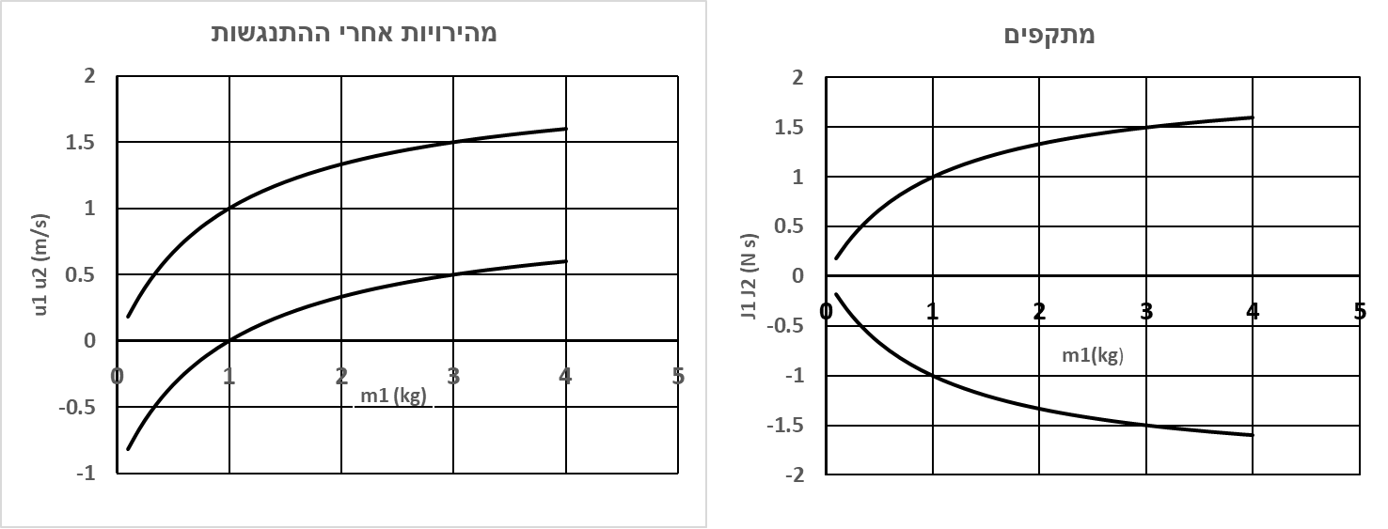
עבור כל מסה נבחרת m₁ התלמידים מקפידים על מהירות שיגור v₁ זהה. הם מבצעים מספר רב של מדידות ומפיקים גרפים של מהירויות העגלות, u₁ ו- u₂ אחרי ההתנגשות ושל המתקפים J₁ ו- J₂ שפעלו על כל אחת מהעגלות כתוצאה מההתנגשות, כפונקציה של m₁. לפניכם התוצאות:
עגלה 1
עגלה 2
עגלה 2
עגלה 1
איור 2
1
2
22
1
- נסחו את החוק המקשר בין המתקף J שפועל על גוף לבין מסת הגוף m והמהירויות v ו-u של הגוף לפני ואחרי שהמתקף פעל. ( 3 1/3 נק.)

- על סמך הגרפים:
- מהי מסתה של עגלה 2? פרטו. (5 נק.)
2
2
- באיזו מהירות v₁ שיגרו את עגלה 1? פרטו. (5 נק.)
- האם ההתנגשויות אלסטיות? נמקו. (5 נק.)
- התלמידים שמו לב שעבור מסה m₁* מסוימת, התנע של העגלות אחרי ההתנגשות זהה.
- חשבו את m₁*. (6 נק.)
- חשבו את התנע של כל אחת מהעגלות אחרי ההתנגשות. (4 נק.)
- האם במקרה זה גם האנרגיות הקינטיות אחרי ההתנגשות שוות? נמקו. (5 נק.) הערה: אין הכרח לחשב מספרית את האנרגיות הקינטיות, אלא אפשר לפתח את הקשר בין תנע של גוף לבין האנרגיה הקינטית שלו ולנמק בעזרת קשר זה.
שאלה 5
תלמידי שכבת י"א מתכננים ומבצעים ניסוי לאישוש חוק שימור האנרגיה המכנית. לרשותם מסילה ארוכה שניתן להגביה קצה אחד שלה וליצור מישור משופע, כמו כן לשנות ולמדוד את זווית השיפוע.
בסדרה ראשונה של מדידות התלמידים לוקחים תיבה חלקה ומטילים אותה במעלה מדרון נקי וחלק במהירות התחלתית v₀ שנשארת זהה לאורך כל הניסוי. הם מגדילים את זווית השיפוע α בכל הרצה ומודדים את המרחקX שעוברת התיבה עד שהיא נעצרת רגעית בשיא תנועתה במעלה המסילה. ראו ציור:
v₀
v=0
X

תוצאות מדידותיהם מוצגות לפניכם בטבלה:

מספר מדידה | 1 | 2 | 3 | 4 | 5 | 6
זווית השיפוע α (מעלות) | 10 | 15 | 20 | 25 | 30 | 35
מרחק עד לעצירה הרגעית X(m) | 2.6 | 1.74 | 1.32 | 1.06 | 0.9 | 0.8
1/(sin α)

- מדוע ככל שזווית השיפוע גדלה המרחק עד לעצירה הרגעית קטן? הסבירו. ( 3 1/3 נק.)
- עבור הרצה מסוימת:
(1) מדוע יש לצפות שהאנרגיה המכנית של התיבה תשמר במהלך עלייתה? נמקו. (2 נק.)
(2) כתבו ביטוי מתמטי לחוק שימור האנרגיה המכנית בעזרת הפרמטרים (או חלק מהם): v0, g (תאוצת הכובד), m (מסת התיבה) והמשתנים α ו− X. (4 נק.)

על מנת לבדוק את חוק שימור האנרגיה התלמידים החליטו לשרטט גרף בו המשתנהX נמצא בציר האנכי ו- 1/(sin α) בציר האופקי.
- (1) הצדיקו את בחירת התלמידים. איזה סוג גרף הם מצפים לקבל? נמקו. (3 נק.)
(2) על סמך המדידות המופיעות בטבלה, השלימו את החסר ושרטטו את הגרף. (8 נק.)
(3) מצאו את המהירות ההתחלתית v₀. (5 נק.)
- האם בכל ההרצות התיבה תגיע לאותו הגובה h? אם כן, חשבו את h, אם לא, הסבירו מדוע לא. (4 נק.)
- בכל ההרצות התיבה יורדת בחזרה לתחתית המסילה, למקום ההתחלתי ממנו שוגרה. במידה וכוח החיכוך לא היה זניח, האם בהרצה מסוימת, עבודת שקול הכוחות הפועלים על התיבה הייתה זהה בעליה כמו בירידה? ענו והסבירו. (4 נק.)
שאלה 6
הערה: יש להשלים על פי הצורך נתונים מדף הנוסחאות של הבגרות בפיזיקה.
- (1) בטאו את מהירותו v של לוויין הנע בתנועה מעגלית מסביב לכדור הארץ כפונקציה של גובהו h מעל פני כדור הארץ (וקבועים מדף הנוסחאות). (5 נק.)

Terra הוא לוויין בינלאומי המנתר את השפעת פעילות האדם על כדור הארץ: זיהום האוויר, נסיגת יערות הגשם, הקרחונים...
על פי נתונים רשמיים, גובהו הממוצע מעל פני כדור הארץ h=710 km ומהירותו הממוצעת
v=7.5 km/s.
(2) השתמשו בביטוי שמצאתם בסעיף א. (1) והציבו בו את הגובה הנתון h=710 km. בדקו שהתוצאה תואמת את הנתון v=7.5 km/s (בדיוק יחסי של פחות מ-1%). (5 נק.)

- חשבו תוך כמה דקות הלוויין Terra מקיף את כדור הארץ. (8 נק.)

- הוכיחו שלאורך מסלולו של Terra, תאוצת הכבידה g* שווה לכ-80% מערכה על פני כדור הארץ (g=9.8 m/s²). (6 נק.)

על פי החוק הראשון של קפלר, מסלולו של Terra הינו אליפטי. אכן, ניתן למצוא את נתוני הגובה של הנקודה הקרובה ביותר (ה- (perigee :708.7 km , והנקודה הרחוקה ביותר (ה- apogee): 710.6 km. תלמיד טוען כי לפיכך מהירותו אינה קבועה לאורך מסלולו.

- באיזו משתי הנקודות מהירותו מקסימלית? נמקו. ( 4 1/3 נק.)

- אם Terra היה מכפיל את מרחקו ממרכז כדור הארץ, פי כמה היה משתנה זמן ההקפה שלו? הערה: מומלץ להשתמש באחד מחוקי קפלר! (5 נק.)

